Przedszkole:
Kochamy dobrego Boga. Nr programu: A Z – 0 – 0 1 / 10
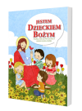 | "Jestem dzieckiem Bożym". Podręcznik do religii dla pięciolatków. Red. ks. M. Zając.  AZ-03-01/10-LU-1/12

Szkoła podstawowa; klasy 1-3
W drodze do Wieczernika Nr programu: A Z – 1 – 0 1 / 10
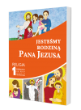 | „Jesteśmy rodziną Pana Jezusa”. Red. ks. P. Goliszek. Podręcznik do religii dla I klasy szkoły podstawowej.  AZ-11-01/10-LU-1/12
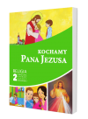 | „Kochamy Pana Jezusa”. Red. ks. P. Goliszek. Podręcznik dla II klasy szkoły podstawowej.  AZ-12-01/10-LU-3/13
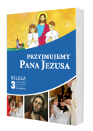 | „PRZYJMUJEMY PANA JEZUSA” Red. ks. Piotr Goliszek Podręcznik dla III klasy szkoły podstawowej.  AZ-13-01/10-LU-4/14

Szkoła podstawowa; klasy 4-6
Poznaję Boga i w Niego wierzę. Nr programu: A Z – 2 – 0 1 / 10
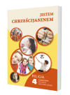 | "Jestem chrześcijaninem". Red. ks. W. Janiga. Podręcznik do religii dla IV klasy szkoły podstawowej.  AZ-21-01/10-LU-1/12
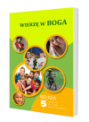 | „Wierzę w Boga”. Red. ks. Waldemar Janiga. Podręcznik do religii dla V klasy szkoły podstawowej.  AZ-22-01/10-LU-2/13
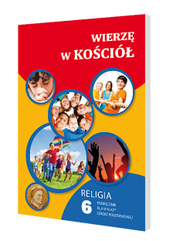 | "Wierzę w Kościół". Red. ks. Waldemar Janiga. Podręcznik do religii dla VI klasy szkoły podstawowej.  AZ-23-01/10-LU-2/14

Gimnazjum:
Pójść za Jezusem Chrystusem. Nr programu: A Z – 3 – 0 1 / 10
 | „Spotykam Twoje Słowo”. Red. ks. P. Mąkosa. Podręcznik do religii do I klasy gimnazjum.  AZ-31-01/10-LU-1/12
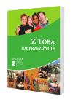 | „Z Tobą idę przez życie”. Red. ks. P. Mąkosa. Podręcznik do religii do II klasy gimnazjum.  AZ-32-01/10-LU-1/13
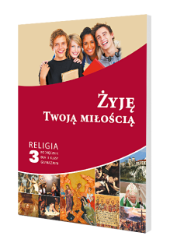 | "Żyję Twoją miłością". Red. ks. P. Mąkosa. Podręcznik do religii do III klasy gimnazjum.  AZ-33-01/10-LU-1/14

